ТРЕБОВАНИЯ К ОФОРМЛЕНИЮ СТАТЬИ В СБОРНИК ДОКЛАДОВ КОНФЕРЕНЦИИ «ДНИ СТУДЕНЧЕСКОЙ НАУКИ-2019»

Объем статьи (включая формулы, таблицы, рисунки, библиографический список, подписи к рисункам и таблицам) – ровно 3 страницы печатного текста формата А-5, оформленного в соответствие с требованиями

Параметры:
- текст в формате Microsoft Word (doc, docx),
- формат – А-5, ориентация книжная,
- поля: верхнее – 1,1 см; нижнее – 1,4 см; боковые по 1,65 см,
- шрифт - Times New Roman, размер – 10,5 пт, абзац – 0,5 см,
- интервал - одинарный, выравнивание - по ширине
- номер страницы – внизу («простой номер 2» - посередине страницы)
- расстановка переносов – «авто», в названии статьи – «нет»

СТРУКТУРА СТАТЬИ:

Заголовок – курсив, все ФИО курсив+полужирный:

- Студент (или Студентка) __курса (для обучающихся в магистратуре - Студент магистратуры __ года обучения) ___группы института (ИСА, ИГЭС, ИЭУИС, ИИЭСМ, ИЭУИС, ИФО, Мытищинский филиал МГСУ) Фамилия И.О. (сначала фамилия, затем инициалы!).
- Научный руководитель - должность, уч. степень (в соответствии с рекомендациями Министерства науки РФ сокращения: канд. техн. наук, канд. архитектуры, канд. физ.-мат. наук, д-р техн. наук, д-р архитектуры и т.д.), уч. звание (доц. или проф.) И.О. Фамилия (инициалы, затем фамилия!).

Например:
Студент 3 курса 1 группы ИСА Иванов И.И.
Научный руководитель – доц., канд. техн. наук, доц. П.П. Петров

Студент 4 курса 6 группы ИСА Аль-Амни С.М. ,
Студентка 4 курса 6 группы ИСА Ковалева А.С.
Научный руководитель – доц. А.С. Дмитриев

Студент магистратуры 1 года обучения 4 группы ИСА Димов С.В.
Научный руководитель – доц., канд. техн. наук, доц. Л.В. Безбородов

- Название статьи (прописными буквами, без переносов)

Например:
ТЕХНОЛОГИЯ ПОРИСТОЙ КЕРАМИКИ

ЗАЩИТА ВНУТРЕННЕГО ПРОСТРАНСТВА ОТ
ИНСОЛЯЦИИ ОБЪЕКТОВ ОБЩЕСТВЕННОГО ПИТАНИЯ

Текст статьи
- Формулы должны быть выполнены в редакторе формул MathType или во встроенном редакторе формул MS Word. Греческие и русские буквы набираются прямым шрифтом, латинские – курсивом (в химических формулах обозначения химических элементов – прямым). Формулы располагаются по центру страницы. Если в тексте есть ссылки на формулы, то необходима нумерация (справа).
Не допускается вставка формул в виде рисунка!
- не допускается вставка таблицы в виде рисунка! Таблица не должна выходить за границы страницы. При необходимости можно уменьшить шрифт в таблице до 10 пт (выравнивание таблицы – «по центру», обтекание – «нет», отступ – «нет», выравнивание ячеек – «по центру»)

Таблица 1
Расчет площади, необходимой на зону рекреации

Зона отдыха | Площади min., м²
 | 200 чел. | 1000 чел.
активная зона рекреации
Комната со столами для настольного тенниса | 1 – 35,1 (7,8х4,5) | 2 – 70,2 (15,6х9)
Спортивный универсальный зал (16 играют и 14 сидят, в среднем): баскетбольная площадка, волейбольное поле, стенка для скалолазания, турники | Ср. – 288 (12х24) по нормам и 188 при подсчете | Больш. – 450 (30х15) по нормам и 188 при подсчете

- рисунки и графики черно-белые с высоким разрешением (300 dpi) в формате tif, jpg. Рисунок и его подпись вставляется в текст в таблице (выравнивание таблицы – «по центру», обтекание – «нет», при необходимости - «вокруг» (тогда выравнивание таблицы – «справа» или «слева»), отступ – «нет», границы – «нет границы», выравнивание ячеек – «по центру»):

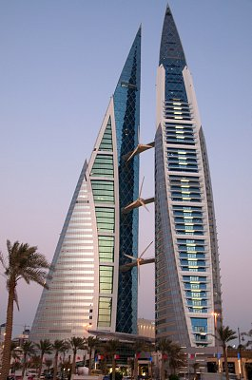 | 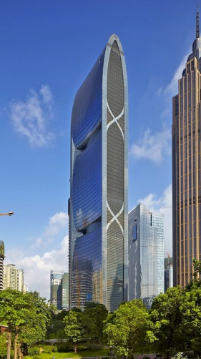 | 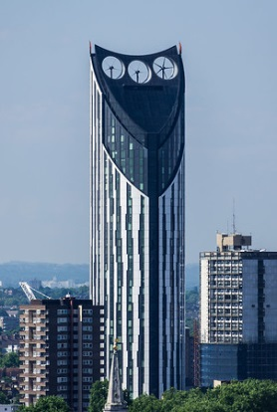
а | б | в
Рис. 1. Ветроэнергоактивные высотные здания:
а) Всемирный торговый центр в Бахрейне,
б) «Pearl River Tower» в Гуанчжоу,
в) Башня « Strata SE1» в Лондоне
или
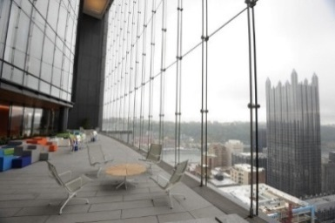
Рис. 1. Панорамное остекление

Панорамное остекление стало неотъемлемой частью современной архитектуры. Впервые такой способ устройства световых проемов появилось в Англии в середине XIX века, когда специально к Всемирной выставке 1851 года было построено здание из железа и стекла, которое журналисты из юмористического журнала «Панч», вначале высмеивавшие проект, затем восхищенно назвали CrystalPalace — «Хрустальный дворец». Но еще раньше, в XVII-XVIII веках, во Франции начали строить замки с окнами от пола до потолка — так появляются знаменитые французское окно и французский балкон. Мода на них в XIX веке пришла и в Россию, а в 20-е годы ХХ века начался расцвет конструктивизма и именно панорамные окна стали символом новой свободы, освобождения от условностей.

- не допускается применение неразрывных пробелов в тексте без необходимости! (в частности, для прохождения статьей системы «антиплагиат»).

Библиографический список
- ссылки на литературные источники в тексте указываются в квадратных скобках, список цитируемой литературы оформляется по ГОСТ Р 7.0.5 – 2008.
Нумерация в списке – автоматическая. ФИО авторов - курсивом

Например:
БИБЛИОГРАФИЧЕСКИЙ СПИСОК
- Соков В.Н., Рамазанов Е.А. Монолитные теплоизоляционные футеровки из самоуплотняющихся масс. М.:МПА, 1999. 128 с.
- Бурик В.О., Голованова Л.А. Особенности ветроэнергоактивных зданий // Новые идеи нового века - 2015. Т. 3. С. 183-189.

